**Definições do projeto Vote Bem**

* Aplicativo de perguntas e respostas;
* Público-alvo: jovens de 12 a 17 anos;
* Serão 2 níveis de perguntas:
  + Nível 1: perguntas mais fáceis, para idade entre 12 a 15 anos;
  + Nível 2: perguntas mais difíceis, para idade entre 16 a 17 anos;
* Sistema será programado para WEB (site);

**Descrição geral do sistema:**

Através de um front-end (site em html/asp.net etc), o jogador vai digitar obrigatoriamente o seu nome, e como opcional colocará seu e-mail. Também vai selecionar sua idade (entre 12 a 15 ou entre 16 a 17 anos). Vai ter um botão para entrar no Quiz. Ao clicar em entrar, será armazenado os valores digitados em variáveis.

Terá um campo de pesquisar na página inicial com um botão. O usuário entra com o código do resultado do questionário que lhe foi passado anteriormente, e retorna através de pesquisa no banco de dados o nível escolhido e resultado do participante, com as respostas das perguntas.

Na página das questões, o usuário vai escolher a resposta e clicar no botão Confirmar. No momento em que o usuário clicar no botão Confirmar, será somado a uma variável, caso ele tenha acertado. Logo após, o aplicativo mostrará se ele acertou ou errou, e vai habilitar o botão “Próxima pergunta”, e desabilitar o botão “Confirmar”.

No final do questionário, será armazenado no banco de dados todos os dados (desde o nome do usuário até o resultado do questionário), tudo vindo anteriormente de variáveis. Também informará na tela ao usuário o total de perguntas acertadas, e um resultado (positivo/negativo) (positivo se caso acertar acima da metade, negativo caso erre metade ou acima da metade das questões) exemplo: “Parabéns, você é um bom cidadão! Continue assim! ” Ou “Você não se saiu muito bem... busque melhorar seus conhecimentos sobre política! ”. Além disso, mostrará o código do resultado do questionário, para futuramente o usuário poder pesquisar a sua pontuação no jogo.

Caso o usuário tenha digitado seu e-mail, ele receberá um e-mail com todos os dados do questionário (ID para pesquisa no site, Nome, E-mail, Nível de dificuldade, Pontuação).

**Protótipo:** [**https://marvelapp.com/3e87439**](https://marvelapp.com/3e87439)

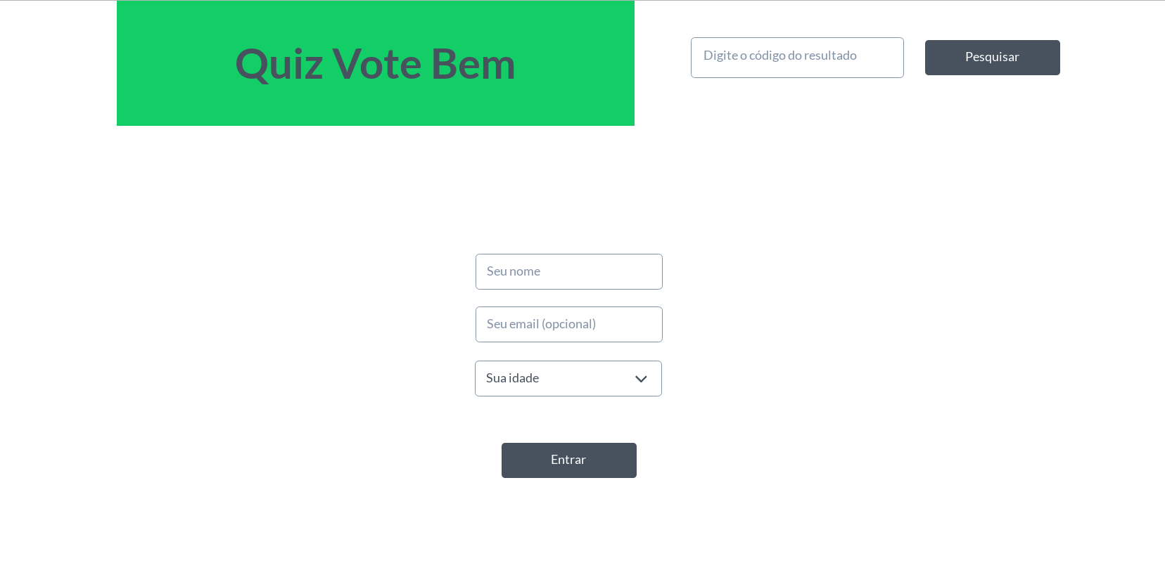

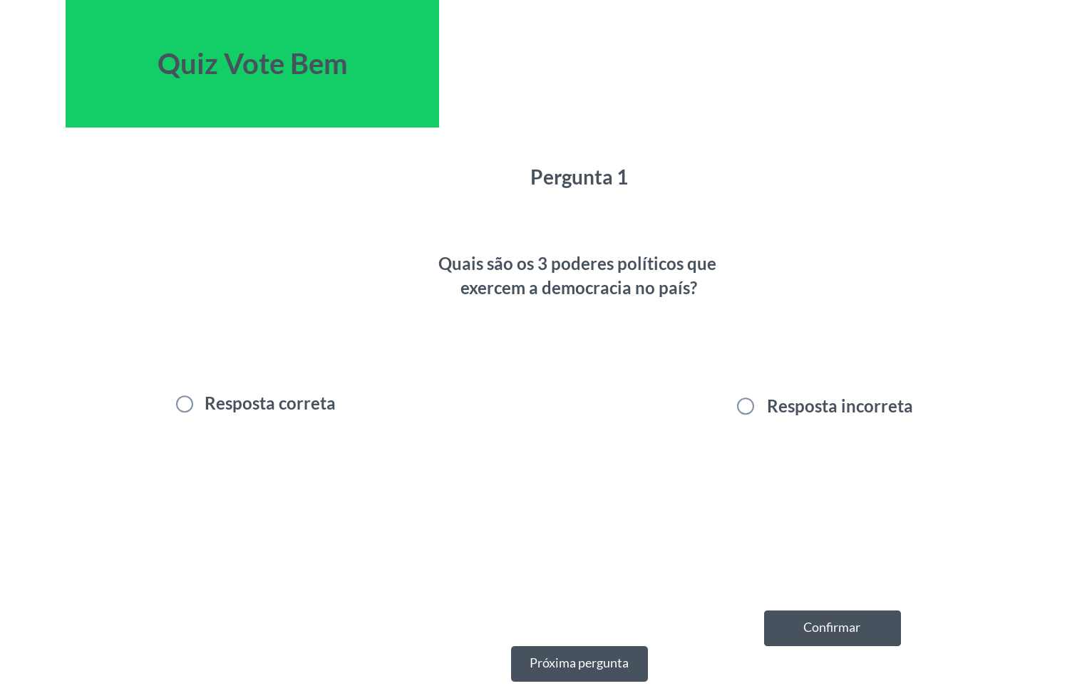

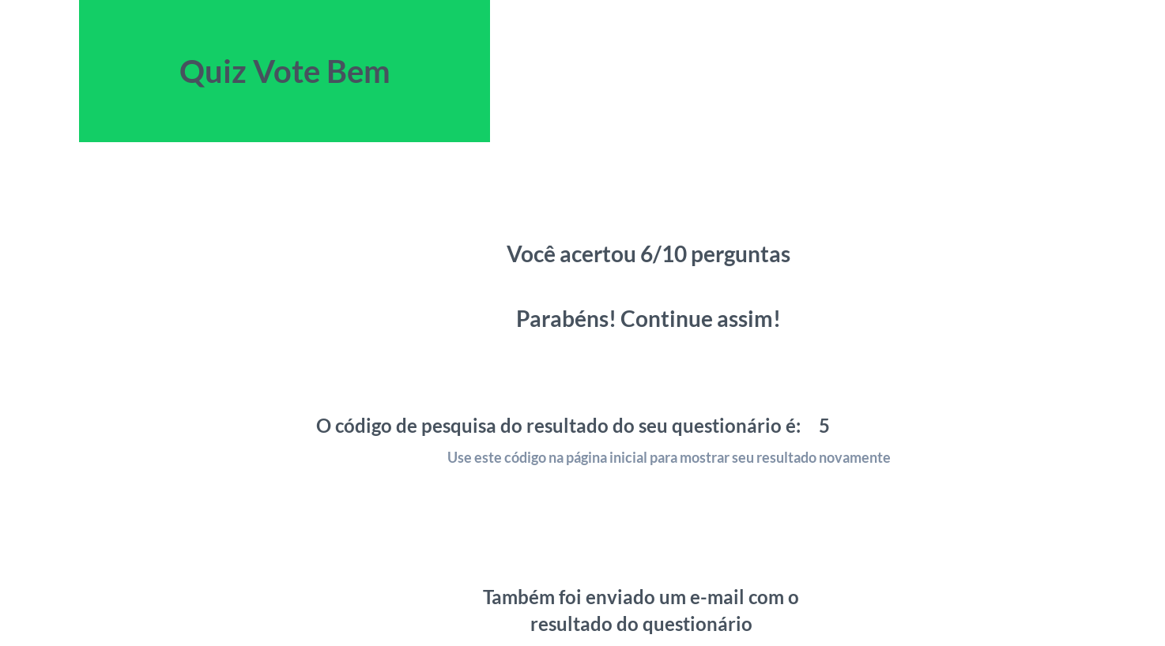

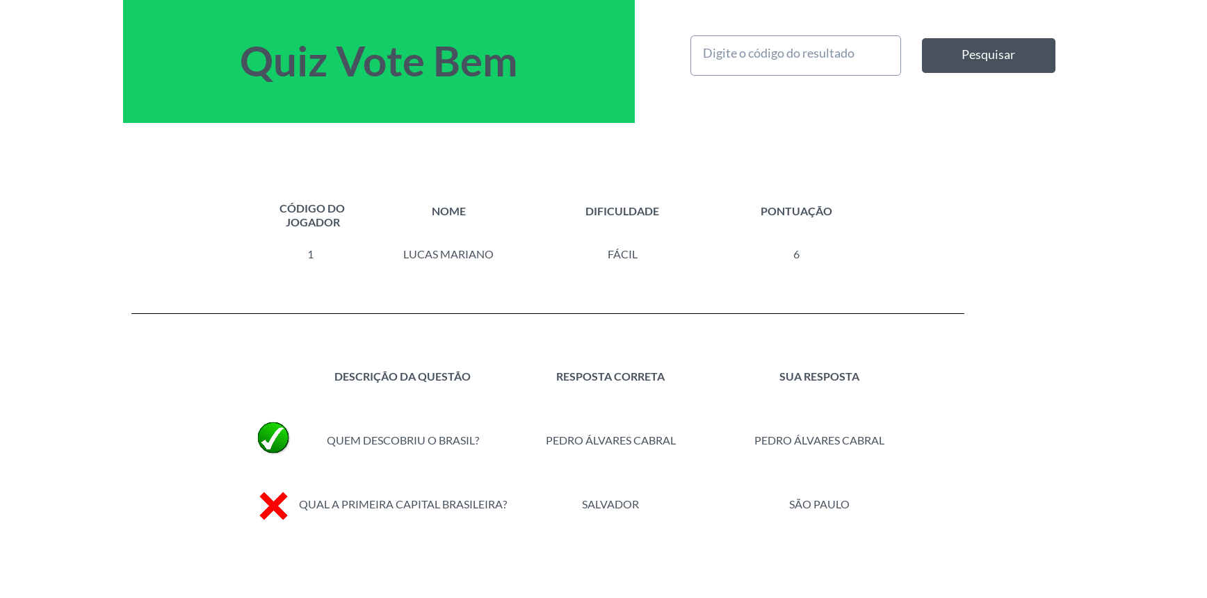

**Canvas:** [**https://canvanizer.com/canvas/rL2rq8lEZNBRP**](https://canvanizer.com/canvas/rL2rq8lEZNBRP)

